Конспект совместной деятельности учителя – логопеда и детей
в старшей группе
Игра – путешествие «Будь здоров, расти большой!».

Интеграция образовательных областей: «Познавательное развитие»,«Социально-коммуникативное развитие», «Речевое развитие», «Физическое развитие», «Художественно – эстетическое развитие».
Виды детской деятельности: игровая, коммуникативная, познавательно -исследовательская.
Цели.
Коррекционно - развиваюие.
- Закрепить знания детей о полезных и вредных продуктах, развивать эмоциональную сферу.
- Совершенствовать речь детей, их двигательные умения и навыки.
- Развивать мелкую моторику рук детей, ловкость, координацию движений.
Коррекционно - обучающие.
- Закрепить представление о здоровом образе жизни.
- Учить детей самостоятельно следить и заботиться о своем здоровье.
- Дать представление детям о витаминах, о здоровом и правильном питании.
Коррекционно - воспитательная задача:
- Воспитывать в детях культуру питания, прививать любовь к физическим упражнениям.
- Воспитывать чувство сопереживания к автору письма, присланного в детский сад, умение справедливо оценивать себя и других детей.
- Воспитывать бережное отношение к природе.
- Воспитывать интерес к экспериментальной деятельности.
Материал: муляжи фруктов, овощей, кондитерских изделий и мясных продуктов; иллюстрации витаминов, различных видов спорта; оборудование для экспериментальной деятельности; предметы личной гигиены.
Предварительная работа: беседа о здоровье «Здоровым быть здорово», просмотр мультфильма «Айболит спешит на помощь» (1985г.), составление рассказа из личного опыта «Мой режим дня».
Ход.
1.Организационный момент.
Логопед . Поздоровайтесь, ребята, с нашими гостями.
Речевая игра «Солнце золотое». А знаете, вы ведь, не просто поздоровались, а подарили друг другу частичку здоровья, потому что сказали: Здравствуйте! Здоровья желаю! Русская народная поговорка говорит: «Здороваться не будешь, здоровья не получишь».
– Ребята, по дороге в детский сад я встретила почтальона, он передал мне вот это письмо, сказал, что для вас. Давайте посмотрим, откуда пришло письмо и что в нем написано.
В далекой стране Лимпопо заболели звери. У акулы заболели зубки, кузнечик вывихнул плечико, а у маленькие бегемотиков заболели животики.
Дети! Вы узнали сказку? Кто лечил всех зверей? Откуда пришло письмо? Что произошло со зверями? А почему они заболели? (Ответы детей).
Верно, они не следили за своим здоровьем и поэтому заболели.
Ребята, как вы думаете, как им помочь? (Ответы детей).
Я предлагаю послать письмо зверятам в Африку, в котором мы расскажем, как правильно заботиться о своем здоровье.
Давайте отправимся в путешествие за знаниями в страну «Здоровья» и соберем картинки - советы для зверят.

Перед тем как отправиться в путь сделаем гимнастику для глаз.
Гимнастика для глаз «Мостик».
Закрываем мы глаза, вот какие чудеса. (закрывают оба глаза)
Наши глазки отдыхают, (продолжают стоять
Упражнения выполняют с закрытыми глазами)
А теперь мы их откроем, (открывают глаза, рисуют
Через речку мост построим. взглядом мост)
Нарисуем букву «О», получается легко (глазами рисуют букву «О»)
Вверх поднимем, глянем вниз опускают глаза поднимают вверх, вниз)
Вправо, влево повернем (глазами двигают вправо – влево)
Заниматься вновь начнем. (глазами смотрят вверх – вниз)

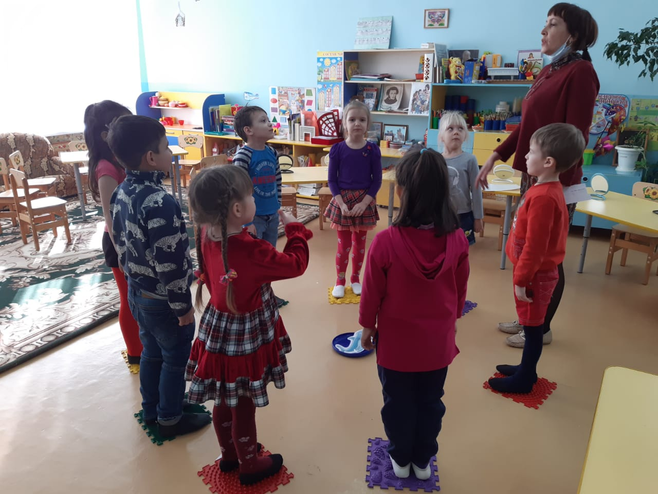

1. Станция - "Чистота-залог здоровья".
Игра "Чудесный мешочек".
Ребята, я буду загадывать загадки, а вы будете искать отгадки на ощупь в чудесном мешочке.
Ускользает как живое,
Но не выпущу его я.
Белой пеной пенится,
Руки мыть не ленится (мыло).
Пластмассовая спинка,
Жесткая щетинка,
С зубной пастой дружит,
Нам усердно служит (зубная щетка).
Вытираю я, стараюсь,
После ванной паренька,
Все намокло, все измялось-
Нет сухого уголка (полотенце).
Хожу, брожу не по лесам,
А по усам, по волосам.
И зубы у меня длинней,
Чем у волков, у медведей (расческа).
От души натрет меня,
Опасаюсь, как огня.
Тело в ванной моет ловко,
У нее во всем сноровка.
Ей меня ничуть не жалко
Вот кусачая. (мочалка).
Чтобы волосы блестели
и красивый вид имели,
чтоб сверкали чистотой,
мною их скорей помой (шампунь).

Молодцы, ребята! А для чего служат все эти принадлежности (Для соблюдения личной гигиены.)
А как вы соблюдаете гигиену в детском саду (Перед едой и после еды умываемся, после прогулки моем руки с мылом, расчесываемся после сна).
(Дети получают карточку и кладут ее в конверт).

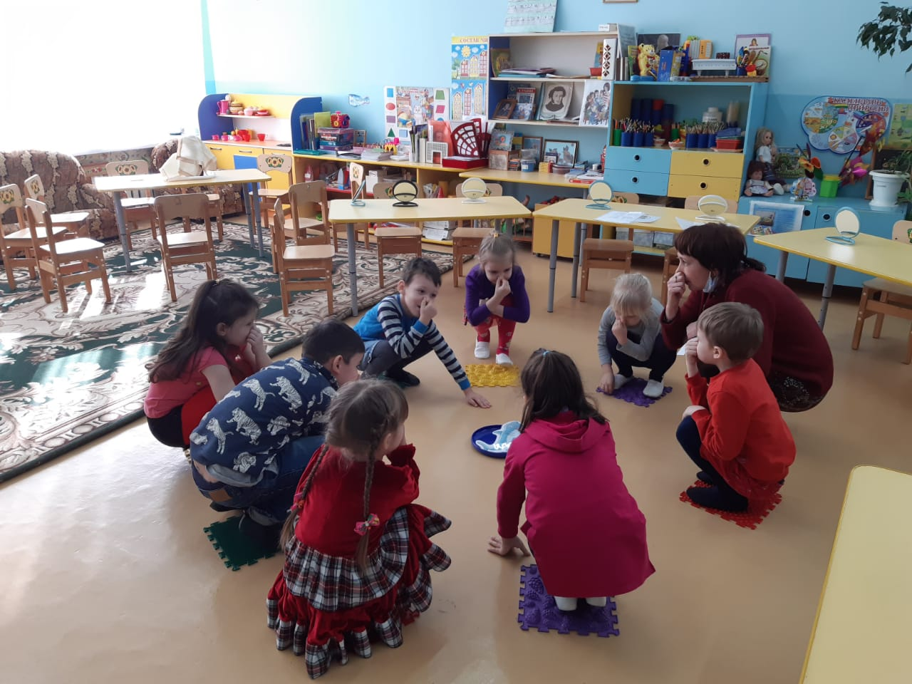
Сейчас мы отправимся на морское дно.
Дыхательная гимнастика «На дне».
Из положения стоя, делаем два спокойных вдоха и два спокойных выдоха через нос, а с третьим глубоким вдохом закрывают рот, зажимают пальчиками нос и приседают до желания сделать выдох.

Дети, подскажите бедным акулятам, что нужно делать, чтобы зубы не болели. (Ответы детей).
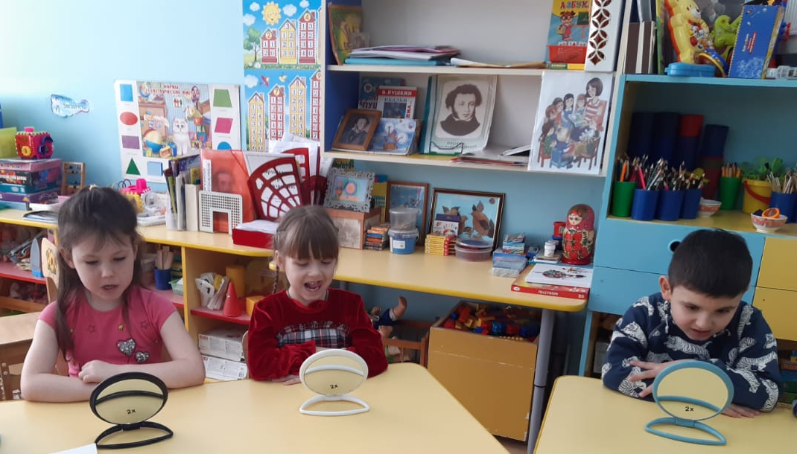
Арт.гимнастика. «Окошко», «Почистим зубки».
(Надо чистить зубы щеткой с зубной пастой, полоскать рот после еды).
Молодцы, ребята! Теперь акулята обязательно будут беречь свои зубы!
Давайте возьмем картинку, которая обо всем этом расскажет зверятам и уберем в конверт. Двигаемся дальше.

2. Станция - Спортивная.
Логопед. Какие виды спорта вы знаете? ( Фигурное катание ,бег, плавание.)
Зачем нужно заниматься спортом? (Спорт нам помогает быть здоровыми.)
Давайте и мы с вами проведем спортивную разминку.
Физминутка (в кругу).
Рано утром на полянку Ходьба с высоко поднятыми ногами.
Друг за другом мы идем.
И все дружно по порядку
Упражнения начнем.
Раз - подняться, потянуться. Встать на носочки, поднять руки вверх.
Два - согнуться, разогнуться. Наклоны вниз, встать - руки в стороны.
Три - в ладоши три хлопка, Хлопки в ладоши.
Головою три кивка. Наклоны головы.
На четыре - руки шире. Руки в стороны.
Пять - руками помахать. Взмахи руками.
Шесть - на место тихо встать. Встать в исходное положение.

А как мы в детском саду оздоравливаемся? (Каждое утро делаем зарядку, проводим закаливание после сна, ходим на физкультурные занятия, играем в подвижные игры на прогулке.)
А что мы можем посоветовать кузнечику, который вывихнул плечо (Заниматься спортом, чтобы быть сильным и крепким, быть аккуратным во время выполнения физических упражнений.)
Вы дали отличный совет и можете положить следующую картинку в конверт. Отправляемся дальше.

3. Станция - "Здоровое питание".

Логопед: Подходите к столу. Посмотрите на продукты в подносе, которыми питаются наши сказочные звери. Могут ли они выздороветь, питаясь этими продуктами? Нужно помочь нашим друзьям. Покажем, что происходит в животе, когда они все это едят! Вот смотрите, у нас здесь жевательные подушечки и «Пепси кола», посмотрите, что в желудке будет происходить, когда их съедаешь.
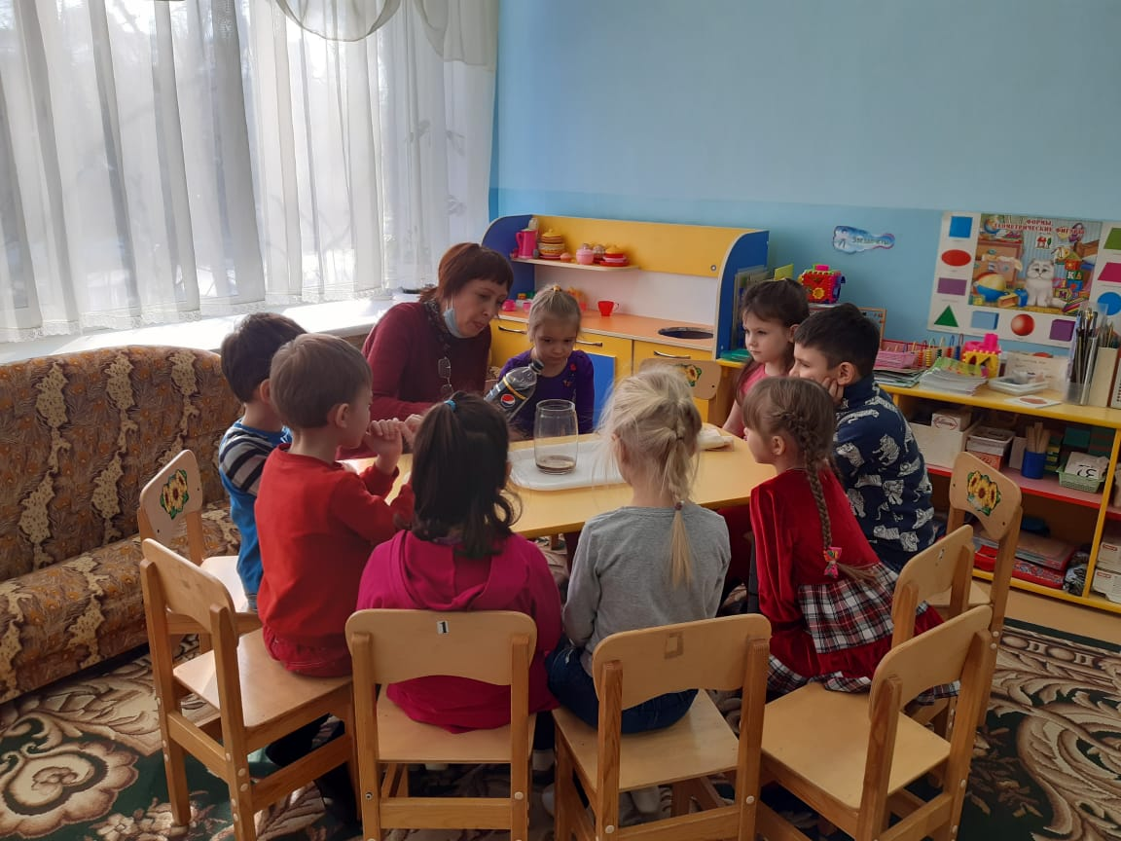

Опыт: в прозрачной посуде подушечки заливаются газированной водой, все пенится и шипит). Вот почему у бегемотиков болят животики! Дети! Давайте теперь поможем зверям разобраться, какие полезные продукты, а какие вредные для их здоровья…

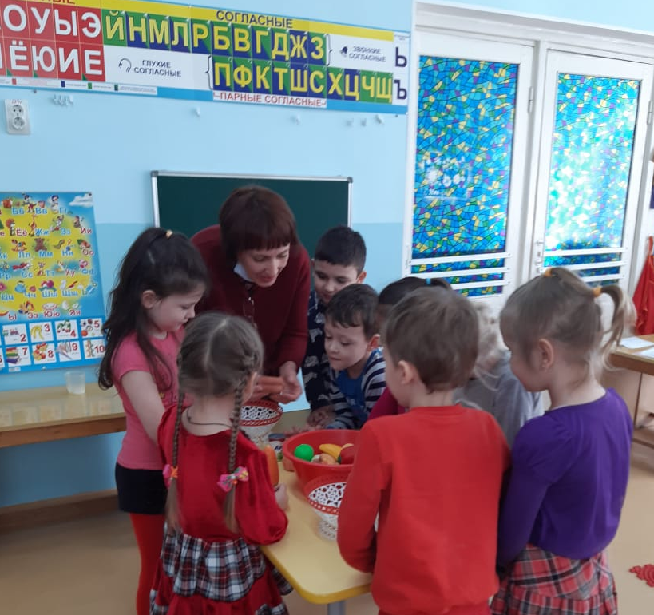

Дидактическая игра "Вредные и полезные продукты".(На столе в корзине продукты-муляжи. Дети по очереди разбирают по корзинам вредные и полезные продукты.)
- Спасибо большое, ребята! Теперь, я думаю, что бегемотики будут питаться только полезными продуктами и не будут больше болеть! Кладут следующую картинку в конверт.
4. Станция – «Витаминная».
Логопед: Дети, в продуктах есть очень важные для здоровья вещества - витамины.
Витамины - это такие маленькие вещества, которые помогают нам, расти, защищают от болезней и делают нас сильными и ловкими. Витамины есть во многих продуктах и обозначаются они буквами A,B,C,D.
Витамин А. Помни истину простую – лучше видит только тот, кто жует морковь сырую или пьет морковный сок.
Витамин В. Очень важно спозаранку есть за завтраком овсянку. Черный хлеб полезен нам – и не только по утрам.
Витамин С. От простуды и ангины помогают апельсины. Ну, а лучше есть лимон, хоть и очень кислый он.
Витамин D. Рыбий жир всего полезней! Хоть противный – надо пить. Он спасает от болезней. Без болезней – лучше жить!
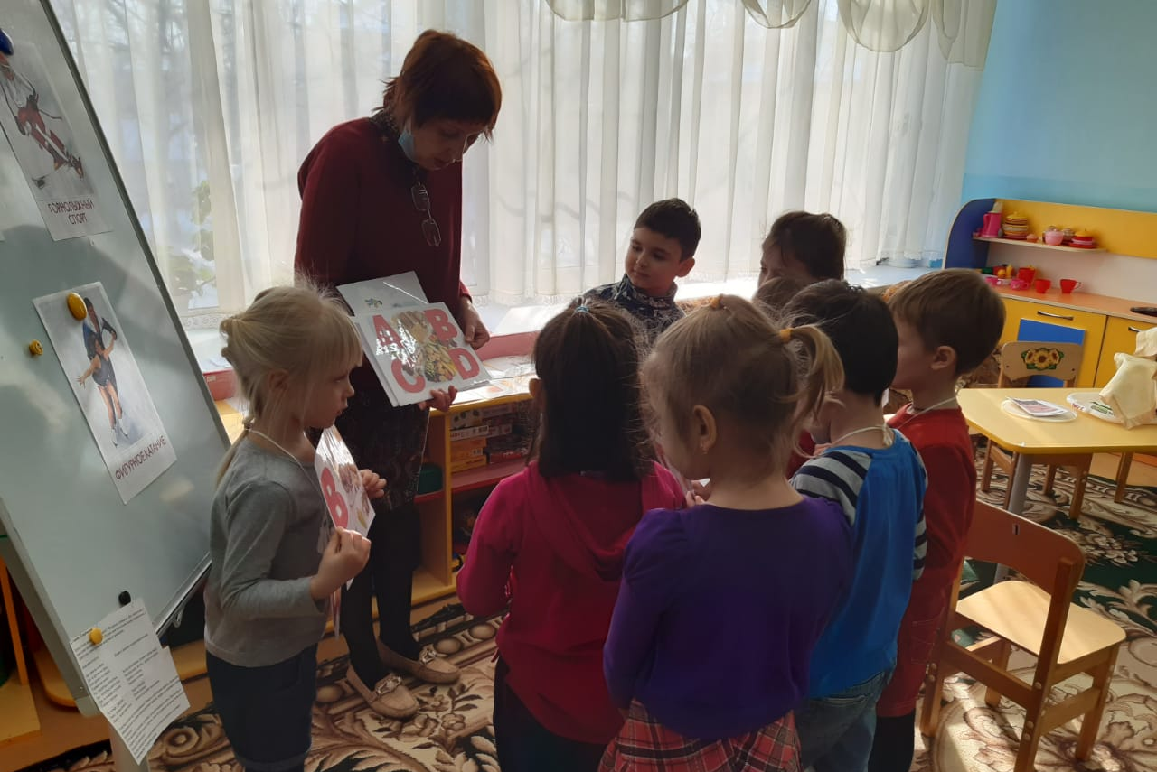
Витамин А - очень важен для зрения и роста, а есть он в моркови, сливочном масле, помидорах, яйцах, петрушке, персике, дыне, печени. (Выставляю рисунки продуктов).
Витамин B -помогает работать нашему сердцу. Его можно найти в молоке, мясе, хлебе, кукурузе, орехе, горохе, грибах.
Витамин С - укрепляет весь организм, защищает от простуды. Он есть в апельсинах, лимонах, ягодах, капусте, луке, перце, киви.
Витамин D - делает наши руки и ноги крепкими. Его много в молоке, яйцах, рыбе, "солнечных лучах".
Ребята, у нас в саду тоже полезная витаминизированная еда. Нас кормят молочными кашами, салатами, фруктами, дают компоты и кисломолочные продукты. Витаминов хотя там не видно, но они там есть и нужны человеку.
А еще очень много витаминов содержится в соках. Какие соки мы посоветуем пить маленьким зверятам.
Игра «Приготовим сок». Цель: закрепить навык образования относительных прилагательных.
Из яблок – яблочный сок;
Из абрикос – абрикосовый сок;
Из груши – грушевый сок;
Из сливы – сливовый сок;
Из вишни – вишневый сок;
Из тыквы – тыквенный сок;
Из моркови – морковный сок;
Из помидор – томатный сок.
5. Станция «Правила здорового питания».
Логопед: Ребята, а чтобы пища хорошо усваивалась нужно соблюдать правила здорового питания. Давайте, поиграем в игру. Я вам буду читать правила, если вы со мной согласны, то похлопайте в ладоши. Если нет – положите руки на коленки.
- Перед едой надо всегда мыть руки с мылом.
- Есть нужно в любое время, даже ночью.
- Надо есть продукты, которые полезны для здоровья.
- Есть надо быстро.
- Пищу надо глотать не жуя.
- Полоскать рот после еды вредно.
- Нужно кушать разнообразную пищу.
- Есть надо в меру и не переедать.

Теперь мы с вами знаем еще и правила здорового питания.
5. Итог. Вот и закончилось наше путешествие. Давайте, ребята, вспомним какие советы мы собрали для жителей сказочной страны Лимпопо. (Купаться, мыть руки, чистить зубы, заниматься физкультурой, закаляться, делать утреннюю зарядку, ходить на прогулку, правильно питаться, есть витамины.) Вы дали отличные советы и теперь можно отправить письмо - ответ в Африку, ведь картинки – подсказки уже лежат в конверте.
Мне понравилось, что вы были внимательными и поделились знаниями, чтобы помочь зверятам.

